**एसएफडी लाइट रिपोर्ट**

**शहर का नाम**

**देश**

यह एसएफडी लाइट रिपोर्ट किसके द्वारा तैयार की गई थी- संस्था का नाम

उत्पादन/अंतिम अद्यतन की तिथि: dd/mm/yyyy

***SFD लाइट रिपोर्ट***

एक SFD लाइट रिपोर्ट आपको उस डेटा के लिए सहायक डेटा और संदर्भित स्रोतों की न्यूनतम मात्रा के साथ एक SFD ग्राफ़िक तैयार करने की अनुमति देती है। एकत्र किया जाने वाला डेटा सहायक सेवा वितरण संदर्भ जानकारी के बिना, सेवा परिणामों की पहचान करने के लिए सैनिटेशन सर्विस चैन के माध्यम से फीकल स्लज मैनेजमेंट पर केंद्रित है। ऐसी रिपोर्ट एक मूल्यवान प्रारंभिक बिंदु साबित हो सकती है जिससे बाद में एक और विस्तृत एसएफडी रिपोर्ट विकसित की जा सके।

पूर्ण और अधिक व्यवस्थित विश्लेषण के लिए, SFD प्रमोशन इनिशिएटिव (SFD PI) ने SFD ग्राफिक, सेवा वितरण संदर्भ के विश्लेषण और शहर में सेवा प्रावधान के लिए पर्यावरण को सक्षम करने वाली एक पूर्ण SFD रिपोर्ट तैयार करने के लिए अनुशंसित तरीके और उपकरण विकसित किए हैं। , और उपयोग किए गए डेटा स्रोतों का पूरा रिकॉर्ड।

[एसएफडी मैन्युअल](https://www.susana.org/en/knowledge-hub/resources-and-publications/library/details/2357) में अधिक विवरण प्रदान किए गए हैं

* **SFD लाइट रिपोर्ट में SFD ग्राफिक, संक्षिप्त प्रासंगिक जानकारी और उपयोग किए गए डेटा स्रोतों का रिकॉर्ड शामिल होता है, आमतौर पर यह 8 से 10 पेज लंबा होता है**
* यह उत्पादन प्रक्रिया, की गई धारणाओं और एसएफडी मूल्यांकन के प्रमुख परिणामों का दस्तावेजीकरण करता है.
* SFD ग्राफ़िक, SFD चयन ग्रिड और SFD मैट्रिक्स सभी [एसएफडी ग्राफ़िक जनरेटर](https://sfd.susana.org/data-to-graphic) से निर्मित होते हैं (ऑनलाइन और ऑफलाइन संस्करण उपलब्ध)
* [SFD बनाने के तरीके के बारे में अधिक विस्तृत जानकारी यहाँ पाई जा सकती है ।](https://sfd.susana.org/knowledge/how-to-make-a-sfd)

# एसएफडी ग्राफिक

अपना स्वयं का SFD ग्राफ़िक जोड़ें। नीचे दी गई छवि पर राइट क्लिक करके और 'चित्र बदलें' का चयन करके ग्राफ़िक को बदलें और अपने SFD ग्राफ़िक का png संस्करण डालें.

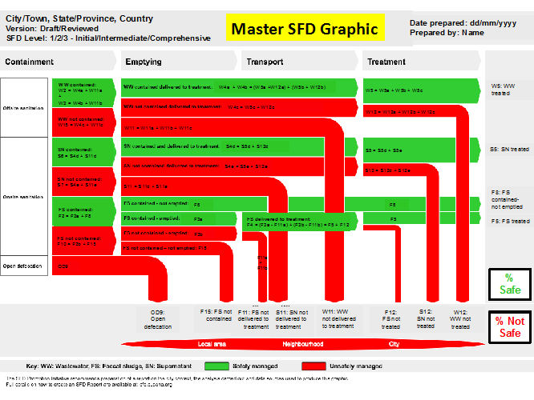

[शेहर का नाम] के लिए एसएफडी ग्राफिक

# SFD लाइट जानकारी

उत्पादित: **यहाँ लिखें** :

* उस (उन) संसथान ( संस्थाओं) का नाम जिसने (या जिन्होनें) यह SFD लाइट रिपोर्ट उत्पादित करी है
* यदि लागू हो, तो उन लोगों के समर्थन को स्वीकार करें जिन्होंने एसएफडी लाइट के उत्पादन में योगदान दिया है, लेकिन जरूरी नहीं कि वे भागीदार हों; जैसे की: XXX के समर्थन द्वारा/ निकट सहयोग / XXX के सहायता से

सहयोगी भागीदारी:

अगर सम्बंधित है:

- यहां सभी सहयोगी भागीदारों/संगठनों के नाम।

उत्पादन की तिथि :DD/MM/YYYY

# शेहर की सामान्य जानकारी

शहर या कस्बे के बारे में संक्षिप्त सामान्य जानकारी का उल्लेख करें, जैसे:

* जनसंख्या (आबादी के दैनिक और मौसमी बदलाव सहित)
* शहर की सीमाएं (एसएफडी के लिए कौन सी सीमा चुनी गई थी और क्यों)। विशेष रूप से महत्वपूर्ण अगर यह राजनीतिक/प्रशासनिक सीमाओं से अलग है
* महत्वपूर्ण स्थानिक और आवास सुविधाएँ (जनसंख्या घनत्व, अनौपचारिक आवास व्यवस्था आदि)
* स्वच्छता सेवाओं के लिए विशिष्ट चुनौतियाँ जैसे, उच्च भूजल, बाढ़ के मैदान, खड़ी पहाड़ी आदि (वैकल्पिक)

# स्वछता सेवाओं के परिणाम

यहाँ नीचे वर्णन करें :

* चयन ग्रिड में विकल्पों के आधार पर सैनिटेशन सर्विस चैन के माध्यम से विभिन्न स्वच्छता प्रणालियों का एक संक्षिप्त अवलोकन शामिल करें। यदि आवश्यक हो, तो विशिष्ट तकनीकों के लिए स्थानीय रूप से उपयोग की जाने वाली कोई भी शर्तें प्रदान करें और मूल्यांकन में इनकी व्याख्या कैसे की गई इसका वर्णन दें।.
* मुख्य मुद्दों (सकारात्मक और नकारात्मक दोनों) का वर्णन करें जो स्वच्छता सेवा वितरण को प्रभावित करते हैं और इनकी व्याख्या कैसे की गई है। इस अनुच्छेद के नीचे SFD मैट्रिक्स चिपकाएँ और तालिका में शामिल प्रत्येक प्रतिशत के लिए व्याख्यात्मक पाठ प्रदान करें।

यहाँ नीचे वर्णन करें:

* आपके द्वारा बनाए गए एसएफडी मैट्रिक्स का पीएनजी (png चित्र)

**तालिका 1: [शेहर का नाम] के लिए एसएफडी मैट्रिक्स**

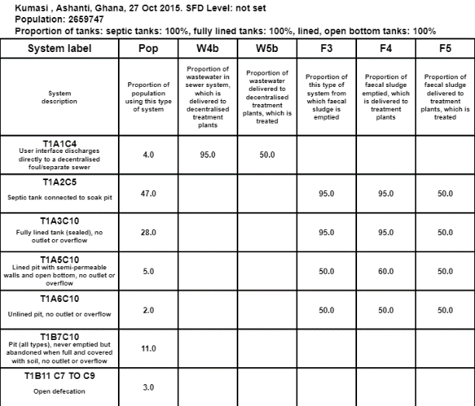

एसएफडी ग्राफिक द्वारा दर्शाए गए समग्र परिणाम का वर्णन करें, यानी सुरक्षित रूप से प्रबंधित स्वच्छता का अनुपात और असुरक्षित रूप से प्रबंधित स्वच्छता का अनुपात।

यहाँ नीचे वर्णन दें :

* आपके द्वारा बनाए गए SFD ग्राफ़िक का png (या, यदि रिपोर्ट छोटी है, तो अनुभाग 1 में दी गई आकृति देखें)।

चित्र 1: [शेहर का नाम] के लिए एसएफडी ग्राफिक

कोई और विवरण जोड़ें:

* उदाहरण के लिए, व्याख्या करें कि क्या भूजल प्रदूषण का जोखिम महत्वपूर्ण या कम होने का अनुमान है, और समझाएं कि क्यों। मार्गदर्शन के लिए कृपया इस पर क्लिक करें [लिंक](https://sfd.susana.org/risk-groundwater).

# डेटा और धारणाएँ

यहाँ वर्णन करें:

- डेटा की उपलब्धता और पहुंच

- उपलब्ध और उपयोग किए गए डेटा की गुणवत्ता

- पहचान डेटा अंतराल

- प्रमुख धारणाएँ जो बनाई गई थीं

# प्रसंग अनुकूलित एसएफडी ग्राफिक (यदि लागू हो)

चित्र 2:[शेहर का नाम] के लिए प्रसंग अनुकूलित एसएफडी ग्राफिक

यहाँ वर्णन करें:

* ग्राफिक जेनरेटर का उपयोग करके विकसित एसएफडी से अनुकूलित एसएफडी ग्राफिक में भिन्नता।
* संक्षेप में प्रस्तावित संदर्भ-अनुकूलित एसएफडी ग्राफिक के लिए धारणाओं और स्थानीय परिस्थितियों के लिए इसके प्रभावों की व्याख्या करें।

# डेटा स्रोतों की सूची

एसएफडी लाइट के उत्पादन के लिए उपयोग किए जाने वाले सभी डेटा स्रोतों की सूची शामिल करें। उदाहरण के लिए, से:

- रिपोर्ट और साहित्य

- प्रमुख मुखबिर साक्षात्कार

- फोकस समूह चर्चा

एसएफडी शहर का नाम, देश, वर्ष

द्वारा उत्पादित:

संस्थान, लेखक का नाम (यदि लागू हो)

संस्थान, लेखक का नाम (यदि लागू हो)

संपादन:

संस्थान, लेखक का नाम (यदि लागू हो)

संस्थान, लेखक का नाम (यदि लागू हो)

© कॉपीराइट

सभी SFD प्रमोशन इनिशिएटिव सामग्री क्षमता विकास और गैर-लाभकारी उपयोग के लिए ओपन-सोर्स अवधारणा का पालन करते हुए स्वतंत्र रूप से उपलब्ध हैं, जब तक कि उपयोग किए जाने पर स्रोत की उचित स्वीकृति दी जाती है। उपयोगकर्ताओं को हमेशा मूल लेखक, स्रोत और कॉपीराइट धारक को उद्धरणों में श्रेय देना चाहिए।

यह एसएफडी लाइट रिपोर्ट यहां से उपलब्ध है:

www.sfd.susana.org

